چک لیست دستورالعمل اجرايي نحوه امتيازدهي به فعاليتهاي تحقيقاتي دانشجويان پژوهشگر موضوع
بند «ك» ماده 2 آيين‌نامه«تسهيلات آموزشي، پژوهشي و رفاهي ويژه استعدادهاي درخشان»
نام و نام خانوادگی
کد ملی
رشته تحصیلی
مقطع تحصیلی
معدل مقطع مورد تقاضا برای بند ک
دانشکده
شماره دانشجویی
وضعیت تحصیلی
(دانشجو / فارغ التحصیل)
شماره تماس
ایمیل

آیا پیش شرط ورود جهت بررسی پرونده را دارا می باشید؟

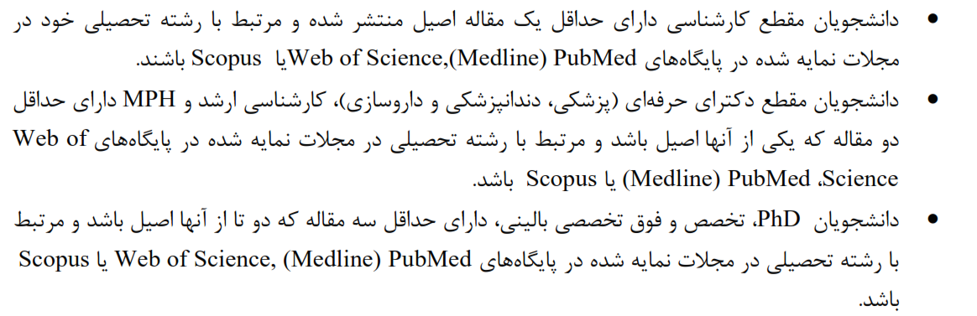

ماده 1- انتشار مقاله:
*در صورتی که مقاله Letter می باشد ذکر شود در خصوص پژوهش دیگران است یا پژوهش خود فرد نویسنده؟
کد پژوهان | نام مقاله | نام مجله | نمایه  IF | تعداد نویسندگان | رتبه فرد در بین نویسندگان | سال وشماره چاپ مقالات | نمایه نامه | حاصل از پایان نامه | دارای مشخصه سازمانی کمیته تحقیقات | مقاله حاصل از طرح کمیته تحقیقات دانشجویی – کد طرح | امتیاز
 |  |  |  |  |  |  |  |  |  |  | کل امتیاز

ماده 2- مجري يا همكاري در اجراي طرح هاي تحقيقاتي (فقط پایان یافته)
کد پژوهان | عنوان طرح | نحوه فعالیت |  | نوع طرح |  | طرح مصوب کمیته تحقیقات دانشجویی | طرح فناورانه | جذب بودجه از منابع خارج دانشگاه | سال تصویب | امتیاز
 |  | مجری | همکار | چند مرکزی داخلی | چند مرکزی خارجی

ماده 3- فعالیت فناوری و کارآفرینی
3-1- ثبت اختراع
ردیف | عنوان | ثبت در اداره ثبت اسناد | سازمان پژوهشهای علمی و صنعتی ایران، بنیاد ملی نخبگان، وزارت بهداشت | ثبت اختراع خارج کشور | سال | امتیاز

3-2- فرآورده مجوزدار و کارآفرینی
ردیف | عنوان | استقرار در مرکز رشد بعنوان مدیر | تاسیس شرکت دانش بنیان بعنوان مدیر | تجاری سازی با عقد قرارداد با فاکتور فروش | برپایی غرفه در نمایشگاه و فن بازار | زمان انجام فعالیت | امتیاز

ماده 4- پايان نامه
ردیف | نام طرح تحقیقاتی | کد طرح در پژوهان | کد اخلاق | سال | امتیاز

ماده 5- انتشاركتاب
* (صرفا مرتبط با رشته تحصیلی دانشجو و مصوب شورای انتشارات دانشگاه باشد )
کد پژوهان | عنوان کتاب | کد کتاب در سامانه پژوهان | نحوه فعالیت |  |  | تالیف و گردآوری کتاب زبان خارجی و چاپ در انتشارت معتبر | تالیف و گردآوری یک فصل به زبان خارجی با ناشر بین المللی | سال چاپ | دارای نمایه | امتیاز
 |  |  | تالیف | ترجمه | گردآوری

ماده 6- برگزیدگان جشنواره های مورد تائید کمیته تحقیقات دانشجویی
ردیف | جشنواره ملی رازی/ خوارزمی | جشنواره ملی پژوهش و فناوری کمیته های تحقیقات دانشجویی | جشنواره های دانشگاهی مورد تایید وزارت بهداشت | تاریخ برگزاری | امتیاز

ماده 7- مسئولیت در مجلات پژوهشی دانشجویی
ردیف | نوع فعالیت ( دبیر/مدیر مسئول) | مدت زمان انجام فعالیت (از تاریخ – تا تاریخ) | نام مجله | متولی انتشار مجله | امتیاز

ماده 8- ارائه خلاصه مقالات دركنگره‌ها و سمينارها
کد پژوهان | نام سمینار | نحوه ارائه |  | ارائه دهنده مقاله بوده ام | نوع سمینار |  | عنوان مقاله | خلاصه مقاله نمایه شده | خلاصه مقاله برتر | سال چاپ | ارائه شده در کنگره سالیانه کمیته تحقیقات دانشجویی | امتیاز
 |  | سخنرانی | پوستر |  | داخلی | خارجی

ماده 9- داوری طرح و مقالات (در صورتی که داوری چکیده مقاله در کنگره سالیانه دانشگاه های علوم پزشکی کشور می باشد هایلایت شود)
ردیف | داور چکیده مقاله کنگره ها | داور طرح تحقیقاتی | داور مقاله چاپ شده | داور چکیده مقاله کنگره سالیانه دانشگاه های علوم پزشکی کشور | نام مقاله | نام کنگره | سال برگزاری کنگره | امتیاز

ماده 10- فعاليت در كميته تحقيقات دانشجويي
ردیف | عنوان فعالیت- با ارائه گواهی (مهر وامضای معاونت پژوهشی) |  |  |  |  |  |  |  |  | امتیاز
 | عضویت در شورای سیاستگذاری/مرکزی کمیته کشوری | دبیر دانشگاه/ دانشکده | عضویت در شورای مرکزی کمیته تحقیقات دانشجویی دانشگاه | همکاری اجرایی |  |  | تدریس کارگاه | ساعت تدریس کارگاه | سال انجام فعالیت
 |  |  |  | کشوری | کلان منطقه | دانشگاه

